Tư liệu chuyên đề 20/10:


Hội Liên hiệp Phụ nữ Việt Nam được thành lập từ ngày 20 tháng 10 nǎm 1930. Lịch sử của phong trào phụ nữ Việt Nam, của Hội Liên hiệp Phụ nữ Việt Nam gắn liền với lịch sử phát triển của đất nước. Kể từ khi các tổ chức phụ nữ tiền thân ra đời, người phụ nữ Việt Nam, dưới sự lãnh đạo của Đảng, của Hội đã gắn bó tha thiết với sự nghiệp giải phóng phụ nữ, với hạnh phúc và sự bình yên của quê hương, với mái nhà thân yêu của mình.
Hội liên hiệp Phụ nữ Việt Nam, một tổ chức thống nhất trong cả nước cùng với các Đoàn thể bạn, dưới sự lãnh đạo của Đảng Cộng sản Việt Nam do Chủ tịch Hồ Chí Minh sáng lập, đã phát huy chức nǎng cao cả của mình, quy tụ giới phụ nữ Việt Nam, vì sự bình đẳng và tiến bộ của phụ nữ, vì hạnh phúc của phụ nữ, trẻ em và các gia đình.
Xuất phát từ đường lối vận động phụ nữ qua các kỳ Đại hội IV (1977), V (1982), VI (1987), VII (1992), cụ thể hoá bằng các Chương trình hành động, các cuộc vận động, các phong trào do Hội tổ chức, phụ nữ Việt nam đã góp sức mình vào công cuộc hàn gắn vết thương chiến tranh, đổi mới đất nước, đem lại quyền lợi thiết thực cho giới, tạo nên những kỳ tích mang tính thời đại, từ đó khẳng định và nâng cao vị trí, vai trò của phụ nữ Việt nam trong nước và trên trường quốc tế.
Hội Liên hiệp phụ nữ Việt Nam và phụ nữ Việt nam rất xứng đáng với nhiều danh hiệu cao quý mà Bác Hồ, Đảng và Nhà nước đã khen tặng "Phụ nữ Việt Nam dũng cảm, đảm đang, chống Mỹ cứu nước", "Phụ nữ Việt Nam trung hậu, đảm đang, tài nǎng, anh hùng"

Theo http://maxreading.com/
Thư viện sách hay của bạn

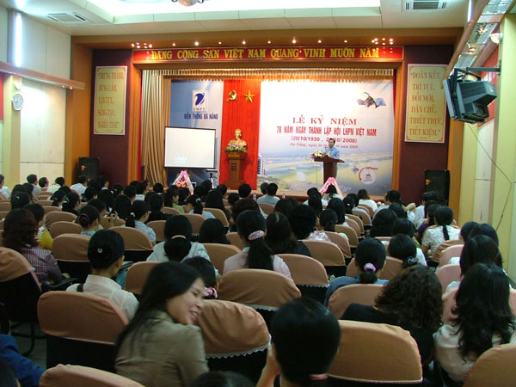
Hơn một năm sau khi cách mạng tháng Tám thành công, ngày 20-10-1946, Hội Liên hiệp Phụ nữ Việt Nam được thành lập. Lần đầu tiên trong lịch sử nước ta, một đoàn thể quần chúng của phụ nữ được hoạt động hợp pháp và công khai nhằm đoàn kết, động viên lực lượng phụ nữ đóng góp tích cực vào sự nghiệp cách mạng của đất nước.
Thực ra, ngày lịch sử đáng ghi nhớ đó của phụ nữ Việt Nam được bắt đầu từ năm thành lập Đảng tức là từ tháng 10 năm 1930.
Trong xã hội thuộc địa và nửa phong kiến trước đây, người phụ nữ Việt Nam sống trong cảnh tối tăm, khổ cực. Họ không có chút quyền chính trị, bị bóc lột và bị đối xử không bình đẳng. Chế độ trả lương bất công của bọn chủ tư bản, thói dâm bạo của bọn thực dân cùng lề thói phong kiến hủ lậu là những gánh nặng đè lên đầu lên cổ người phụ nữ. Bằng ngòi bút sắc sảo và niềm thông cảm sâu sắc, đồng chí Nguyễn ái Quốc đã tố cáo tội ác của bọn đế quốc và phong kiến đối với phụ nữ trong tác phẩm nổi tiếng: "Bản án chế độ thực dân Pháp". Năm 1925, trong lớp huấn luyện của Việt Nam thanh niên cách mạng đồng chí Hội, Người đã khẳng định "Việt Nam cách mạng cũng phải có nữ giới tham gia mới thành công" (Đường Kách Mệnh).
Có thể nói một trong những tổ chức phụ nữ cách mạng đầu tiên của nước ta đã được thành lập ở Vinh (Nghệ Tĩnh). Năm 1927, đồng chí Nguyễn Thị Minh Khai đứng ra họp mặt các chị em có cùng chí hướng cứu nước thành nhóm phụ nữ. Chưa có chính cương và điều lệ, hàng tháng nhóm này hội họp để thảo luận về con đường giải phóng phụ nữ. Năm sau, các nhóm tương tự xuất hiện trong giới nữ sinh trường Vinh và trong chị em nông dân huyện Nghi Lộc.
Sự thành lập Đảng Cộng sản Việt Nam (3.2.1930), đã mở ra một con đường cách mạng đúng đắn cho sự nghiệp giải phóng dân tộc và giải phóng phụ nữ. Hội nghị Trung ương Đảng tháng 10 năm 1930 đã thông qua một nghị quyết riêng về công tác vận động phụ nữ: "Ngoài những cách bóc lột như nhiều giờ làm, ít tiền lương, họ lại bị phong tục bó buộc, bị coi là hạng người tôi mọi, rất đê tiện trong xã hội, không có một chút tự do nào hết". Vì lòng yêu nước và căm thù đế quốc, phong kiến, phụ nữ Việt Nam nhất định sẽ trở thành lực lượng cách mạng đông đảo và hùng mạnh. Đảng đã nhận định: "Lực lượng cách mạng của phụ nữ là một lực lượng rất trọng yếu. Nếu quảng đại quần chúng phụ nữ không tham gia vào những cuộc tranh đấu cách mạng thì cách mạng không thắng lợi được". Đảng coi công tác vận động phụ nữ là một nhiệm vụ to lớn và trọng yếu và chủ trương thành lập "Phụ nữ hiệp hội".
Tinh thần đấu tranh kiên cường của phụ nữ biểu hiện rõ nét trong cao trào Xô Viết Nghệ Tĩnh. Hội phụ nữ giải phóng được tổ chức vào giữa năm 1930 ở Thạch Hà (Hà Tĩnh), Nam Đàn và Vinh (Nghệ An). Hội đã giác ngộ và động viên đông đảo chị em tham gia biểu tình hưởng ứng cuộc đấu tranh của công nhân Bến Thủy. Từ phong trào đấu tranh sôi nổi đó, tổ chức phụ nữ phát triển rất nhanh. Chỉ trong vài tháng, ở Nghệ An, chỉ hội phụ nữ giải phóng đã kết nạp 6.420 người và ở Hà Tĩnh được 2.160 người. Hoạt động dũng cảm của phụ nữ đã góp phần to lớn vào việc xây dựng chính quyền Xô Viết và đẩy mạnh phong trào cách mạng ở Nghệ Tĩnh. Hưởng ứng cuộc đấu tranh ở Nghệ Tĩnh, chị em tỉnh Quảng Ngãi cũng lập ra nhiều chi hội phụ nữ giải phóng ở một số huyện.
Trong thời kỳ Mặt trận Dân chủ Đông Dương (1936-1939), nhiều tổ chức phụ nữ dân chủ hoạt động công khai và nửa công khai. ở thành thị, chị em tổ chức theo từng ngành nghề, đấu tranh đòi địch phải giải quyết những yêu sách về đời sống, giảm thuế, tăng cường, đối xử bình đẳng...Đông đảo phụ nữ đã tham gia vào cuộc mít tinh khổng lồ ngày 1 tháng 5 năm 1938 tại khu Đấu Xảo Hà Nội.
Tháng 5 năm 1941, Mặt trận Việt Minh được thành lập. Các tổ chức quần chúng dưới sự lãnh đạo của Đảng đều lấy tên "cứu quốc". Tháng 6 năm đó, Hội phụ nữ Cứu quốc đầu tiên được thành lập ở Cao Bằng, Lạng Sơn. Các tổ chức phụ nữ mang tên Giải phóng, Dân chủ, Phản đế đều chuyển sang là Phụ nữ Cứu quốc. Các sơ sở phụ nữ mọc lên nhanh chóng ở Thái Bình, Hà Tây, Nam Hà. ở Bắc Bộ đã thành lập "Ban vận động phụ nữ xứ", ở nhiều tỉnh đã có "Ban cán sự phụ nữ tỉnh". Riêng Hà Nội, Hội Phụ nữ Cứu quốc phát triển mạnh ở các huyện Từ Liêm, Thanh Trì, Đông Anh và một số nơi trong thành phố. Từ cao trào Nam Kỳ Khởi Nghĩa, nhiều tổ chức phụ nữ ra đời ở các tỉnh miền Nam. Đặc biệt là ở Sài Gòn, Cần Thơ, Bến Tre... các hội phụ nữ góp phần tích cực vào việc chuẩn bị cho ngày tổng khởi nghĩa. Tháng 8-1945, khi thời cơ cách mạng chín mùi, chị em phu nữ cả nước vùng dậy, cùng toàn dân cướp chính quyền, xây dựng chế độ cộng hòa dân chủ.
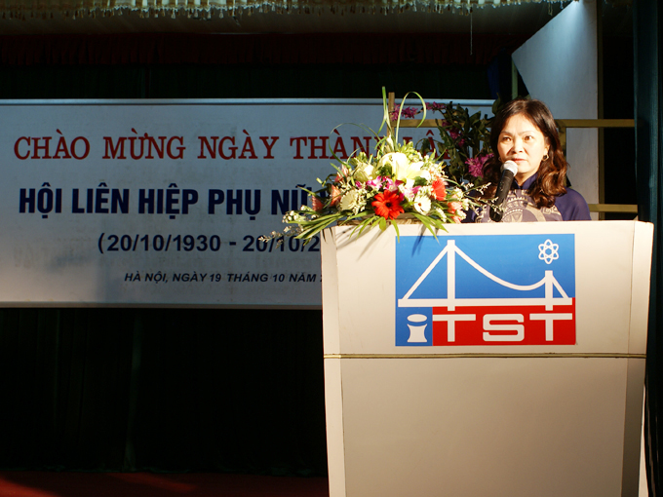
Từ đó, địa vị người phụ nữ Việt Nam đã hoàn toàn khác hẳn. Việc thành lập Hội Liên hiệp Phụ nữ Việt Nam (20-10-1946) đã xác nhận vai trò và vị trí của người Phụ nữ trong xã hội ta. Lần đầu tiên, người phụ nữ Việt Nam được cầm lá phiếu bầu cử, tham gia các công tác chính quyền và xã hội nắm giữ nhiều trọng trách trong bộ máy nhà nước và các đoàn thể quần chúng.
Đặc biệt là trong hai cuộc kháng chiến chống Pháp và chống Mỹ, chị em phụ nữ Việt Nam đã góp phần xương máu vào thắng lợi huy hoàng của dân tộc. Tên tuổi các nữ anh hùng Võ Thị Sáu. Mạc Thị Bưởi, Trần Thị Lý, Mẹ Suốt, Lê Thị Hồng Gấm và rất nhiều người khác là những biểu tượng cao đẹp của chủ nghĩa anh hùng cách mạng của nhân dân ta. Lịch sử sẽ còn mãi mãi ghi lại những hình ảnh chói ngời của những "đội quân tóc dài", những nữ chiến sĩ bất khuất trong tù, những mẹ già đào hầm bảo vệ cán bộ, cất giấu thương binh, những đội nữ dân quân bắn rơi máy bay phản lực, bắn cháy tàu chiến của địch, những nữ thanh niên xung phong "sống bám cầu bám đường, chết kiên cường dũng cảm". Hàng triệu người mẹ, người vợ đã vượt qua mọi hy sinh gian khổ, động viên chồng con đi chiến đấu, đảm đang việc nước, việc nhà, vững vàng gan dạ vừa sản xuất, vừa chiến đấu. Phụ nữ Việt Nam rất tự hào, xứng đáng với lời khen của Đảng và Nhà nước "Anh hùng, bất khuất, trung hậu, đảm đang, Phụ nữ Việt Nam dũng cảm, đảm đang chống Mỹ, cứu nước"
Trong sự nghiệp xây dựng chủ nghĩa xã hội ngày nay, phụ nữ chiếm 60% lực lượng lao động các ngành nông nghiệp, công nghiệp nhẹ, y tế, văn hóa, giáo dục và hơn 30% lực lượng lao động các ngành khác. Nhiều chị em trưởng thành vượt bậc về trình độ văn hóa và kỹ thuật. Đội ngũ nữ công nhân lành nghề, nữ cán bộ khoa học, nữ cán bộ quản lý ngày một đông đảo và có năng lực thực sự đóng góp vào sự nghiệp chung của đất nước. Vai trò bình đẳng của phụ nữ trong gia đình và ngoài xã hội được pháp luật bảo đảm. Luật hôn nhân và gia đình đã khẳng định địa vị của người phụ nữ trong chế độ ta. Số chị em đạt danh hiệu Anh hùng Lao động, Chiến sĩ thi đua, Lao động tiên tiến ngày một tăng lên, thể hiện tinh thần quyết tâm vươn lên làm chủ đất nước, làm chủ xã hội và làm chủ bản thân của chị em.
Phụ nữ Việt Nam không ngừng phấn đấu lao động và học tập, ra sức thi đua sản xuất và cần kiệm xây dựng chủ nghĩa xã hội theo khẩu hiệu của Đảng đề ra là "Giỏi việc nước, đảm việc nhà, thực hiện nam nữ bình đẳng". Phụ nữ Việt Nam không ngừng vươn lên, xứng đáng với lời khen của Bác Hồ kính yêu:
"Từ xưa đến nay, từ Nam đến Bắc, từ trẻ đến già, phụ nữ Việt Nam thật là anh hùng"






